José Antolin Toledano
  - Curriculum Vitae
Con más de 100 centros, 14.000 empleados y presencia en 25 países, Grupo Antolin diseña, desarrolla y produce funciones interiores de Techos, Puertas, Asientos e Iluminación para la casi totalidad de los constructores de automóviles a nivel mundial
Julio 2013

José Antolin Toledano
  - Curriculum Vitae
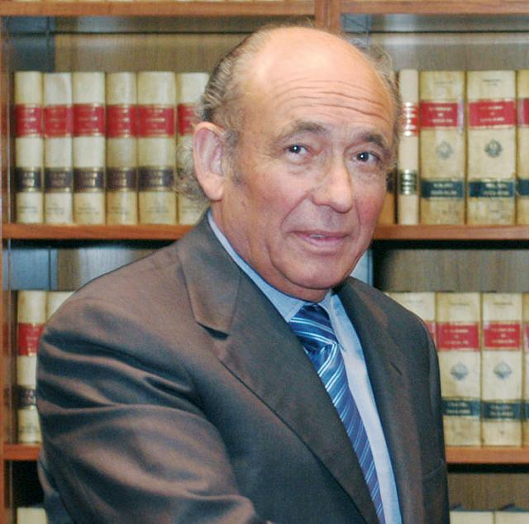

“No existen secretos ni fórmulas mágicas para alcanzar el éxito empresarial. Lo que hay detrás del proyecto Grupo Antolin es un enorme esfuerzo por parte de una familia rodeada de un magnífico equipo de profesionales que ha apostado siempre por su negocio y por su tierra.

El tesón, la creatividad y la profesionalidad, han sido las claves para que creciéramos y constituyen la mejor garantía de perennidad de nuestro proyecto empresarial”.

José Antolin
Presidente Grupo Antolin

José Antolin Toledano
Presidente de Grupo Antolin

José Antolin Toledano
Presidente de Grupo Antolin
[Escriba el contenido de la barra lateral. Una barra lateral es un suplemento independiente del documento principal. Generalmente está alineada a la izquierda o la derecha de la página, o ubicada arriba o abajo. Use la ficha Herramientas de dibujo para cambiar el formato del cuadro de texto de la barra lateral.
Escriba el contenido de la barra lateral. Una barra lateral es un suplemento independiente del documento principal. Generalmente está alineada a la izquierda o la derecha de la página, o ubicada arriba o abajo. Use la ficha Herramientas de dibujo para cambiar el formato del cuadro de texto de la barra lateral.]

1936 José Antolin Toledano nace en Quintana del Puente (Palencia), aunque a muy corta edad se traslada a vivir a Burgos.
Años 50 Con 14 años comienza a trabajar junto a su hermano Avelino en el Taller Mecánico que su padre, Avelino Antolin López, poseía en la Calle Salas de Burgos con vocación innata de emprendedor.
Los hermanos Antolin inventan la rótula de caucho-metal mediante la inclusión de una pieza de caucho dentro de la rótula, alargando la vida de este componente. Esta invención resolvía en su momento importantes problemas de seguridad en la dirección de los vehículos.
1959 Se crea la empresa ANSA dedicada a la fabricación de rótulas de dirección y suspensión del automóvil.
Los hermanos Antolin patentan la rótula de caucho y comienzan los pedidos para los principales fabricantes de camiones, tanto de España como del extranjero.
La demanda crece tan rápido que la familia Antolin decide ampliar los antiguos Talleres ANSA, llegando la empresa a ser la de mayor calidad de Europa.
1968 En asociación con Lemförder, empresa alemana líder en rótulas de dirección, se constituye la empresa ANSA-Lemförder, S.A con sede en Burgos, de la que los hermanos eran socios mayoritarios. Es así como comienza la estrategia de diversificación de productos, adquiriendo licencias de fabricación para piezas del interior del vehículo, como cerraduras y elevalunas.
1969 Fallece el fundador, Avelino Antolin López. La empresa pasa a ser gestionada por sus hijos Avelino y José.
Años 70 Junto con la empresa italiana Pianfei, comienza la fabricación de guarnecidos de techo para el interior del automóvil que incorporan una avanzada tecnología, Glasutec, basada en un sándwich de poliuretano.
Se van incorporando otras líneas de producto como asientos (ARA, S.L.), elevalunas (Dapsa) y guarnecidos de puerta.

1985 Se crea el holding Grupo Antolin, con el objetivo de gestionar, coordinar y consolidar, las actividades de las distintas empresas que formaban la corporación. Al frente, Avelino Antolin Toledano como presidente, y José Antolin como vicepresidente.
1989 Se decide una estrategia centrada exclusivamente en el interior del vehículo, iniciándose una intensa etapa de internacionalización con establecimiento en los mercados más importantes del mundo, con la apertura de más de una fábrica al año en el extranjero, inicialmente en Europa, a continuación en América y por último en Asia. Todo ello posible gracias a una reinversión constante de los beneficios.
1992/3 Venta de ANSA-Lemförder al Grupo alemán ZF para concentrarse en el negocio del interior del automóvil.
Nuevo enfoque de la I+D+i, convirtiéndose en uno de los pilares de la estrategia. Se crea Grupo Antolin-Ingeniería.
1995 José Antolin es nombrado presidente de Grupo Antolin al fallecimiento de Avelino Antolin.
2000 Se genera una nueva vía de crecimiento, evolucionando de un producto simple al producto modular basado en un enfoque multi-tecnológico.
2004 Grupo Antolin decide fortalecer su estrategia de crecimiento e internacionalización abriendo parte de su capital a un consorcio de 5 entidades financieras.
Apertura de la primera planta en China, a la que seguirán en años sucesivos 11 plantas más en este país.

2005/10 Continua el crecimiento inorgánico de la compañía.

2011/12 Grupo Antolin adquiere el proveedor europeo CML Innovative Technologies, especializado en sistemas de iluminación para el automóvil. Con esta adquisición, el Grupo se convierte en uno de los líderes europeos de iluminación de interior de vehículos.
Grupo Antolin inicia un proceso de expansión en el territorio italiano constituyendo una nueva sociedad, Grupo Antolin-Italia, y adquiriendo el proveedor de componentes de interior CRS.
Actualidad Grupo Antolin es el mayor fabricante español de componentes de interior, ocupando el puesto 55 en el ranking de proveedores a nivel mundial. En 2012 obtuvo una cifra de negocios de 2.672 millones de euros y unos excelentes resultados que se fundamentan en el alto grado de diversificación en Territorios, Clientes y Productos.

PRINCIPALES RECONOCIMIENTOS DE INSTITUCIONES
A título personal

2012 “Medalla de Oro de la Ciudad de Burgos” concedida por el Ayuntamiento de Burgos.
2011 “Empresario Ejemplar” por el Club de Excelencia en Gestión.
2010 “Medalla de Oro al Mérito en el Trabajo” concedida por el Gobierno de España.
2010 “Premio Internacional Economía 2010 Fundación Cristóbal Gabarrón”.
2005 “Premio Internacionalización Empresarial” otorgado por Junta de Castilla y León.
1999 “Premio Empresario del Año” otorgado por la revista Empresarios CyL.

